
REQUERIMENTO Nº 186/2026
GABINETE DO VEREADOR MARCOS FOLADOR – PT
PROCURADOR DA JUVENTUDE
Exmos. Sr.
CIDNEY BARBIERO FILHO
DD Presidente da Câmara de Vereadores
Francisco Beltrão – PR

Senhor Presidente, Senhores Vereadores,
O Vereador que a presente subscreve, na forma regimental, vem mui respeitosamente à presença de Vossa Excelência, REQUERER que seja consignado em Ata, VOTO DE PESAR pelo falecimento de Eliezer dos Santos Leonarski, bem como que seja encaminhado ofício aos seus familiares, manifestando as mais sinceras condolências desta Casa de Leis.

JUSTIFICATIVA

É com profundo pesar que o Poder Legislativo Municipal de Francisco Beltrão manifesta seu voto de pesar pelo falecimento de Eliezer dos Santos Leonarski, aos 28 anos, ocorrido no dia 15 de maio de 2026, em decorrência de um grave acidente de trânsito registrado em nosso município.
Conhecido carinhosamente como “Ézi”, Eliezer era motoboy e bastante conhecido na comunidade beltronense, especialmente na região da Cidade Norte, onde construiu laços de amizade e respeito. Sua partida precoce causou grande comoção entre familiares, amigos, colegas de profissão e toda a comunidade.
Natural de Sapiranga, no Rio Grande do Sul, Eliezer era reconhecido por sua alegria, humildade, companheirismo e disposição em ajudar as pessoas ao seu redor. Filho dedicado, irmão presente, amigo leal e integrante da Associação Wheeling Park – AWP, deixou marcas profundas na vida de todos que tiveram o privilégio de conviver com ele.
Sua trajetória foi pautada pelo amor à família, aos amigos e pela intensidade com que vivia cada momento, sendo lembrado pelo carinho, pela generosidade e pelo entusiasmo que levava aos ambientes em que estava presente.
Neste momento de dor, o Poder Legislativo se solidariza com sua esposa, pais, irmã, demais familiares e amigos, manifestando sentimentos de respeito, apoio e condolências diante desta irreparável perda.
A Câmara de Vereadores de Francisco Beltrão presta esta homenagem, reconhecendo sua trajetória e expressando solidariedade à família enlutada.
Sala das Sessões da Câmara de Vereadores de Francisco Beltrão, em 18 de maio de 2026.

MARCOS FOLADOR
VEREADOR E PROCURADOR DA JUVENTUDE

ASSINAM OS VEREADORES:

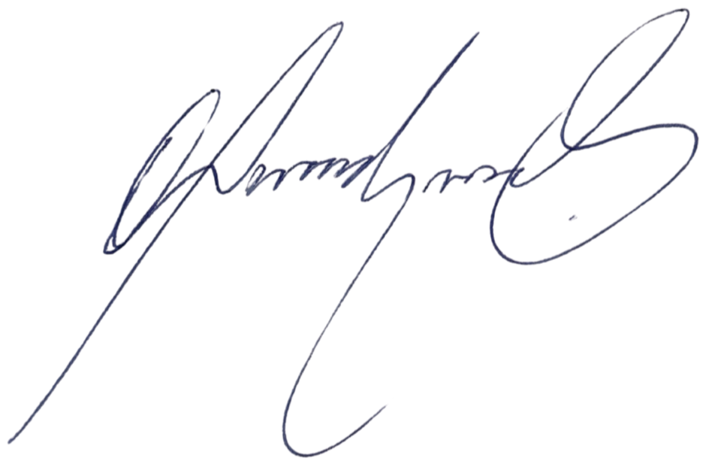
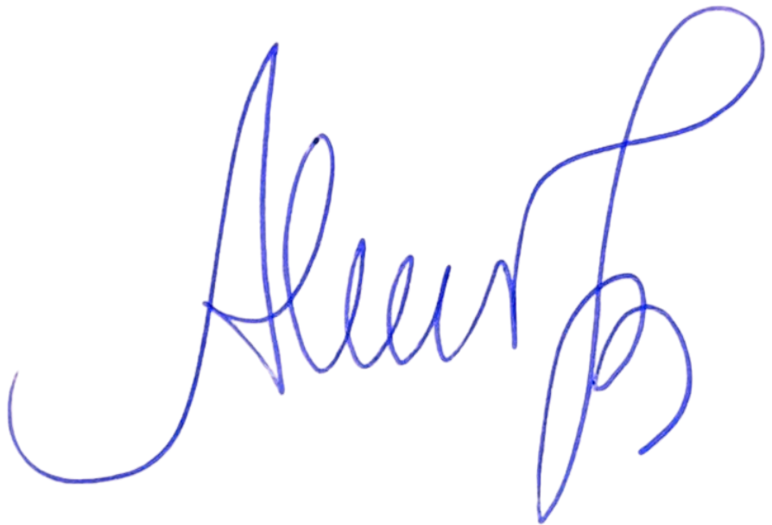
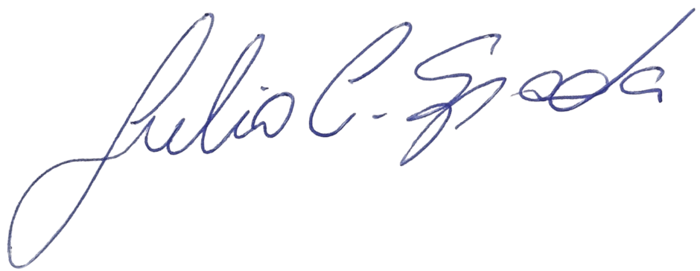

Aline Marieli Jochen Biezus
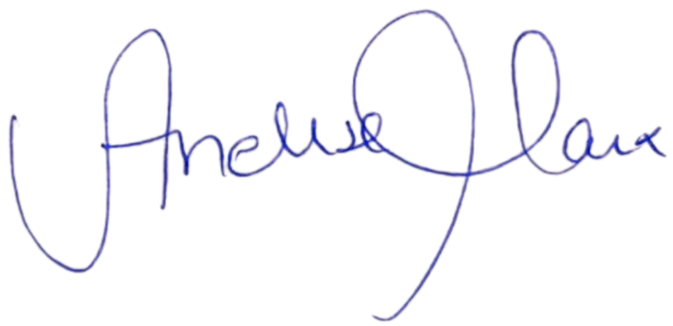

Anelise Marx


Bruno Savarro
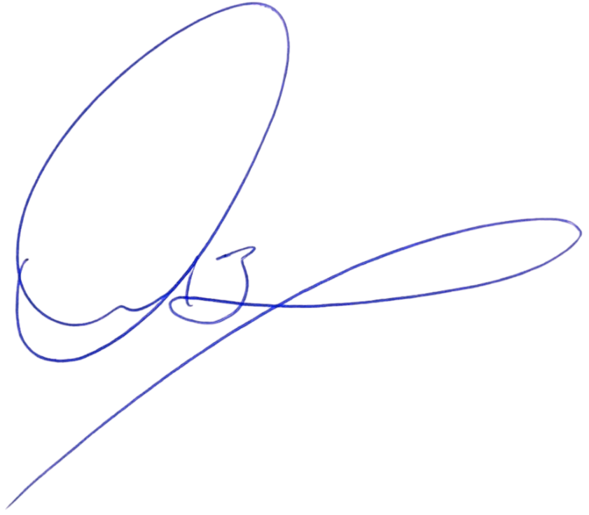

Cidney Barbiero Filho
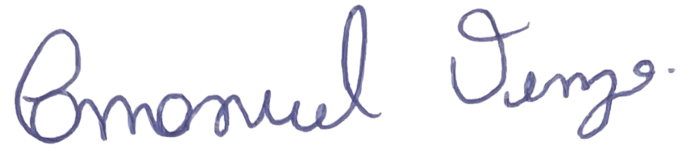

Emanuel Venzo
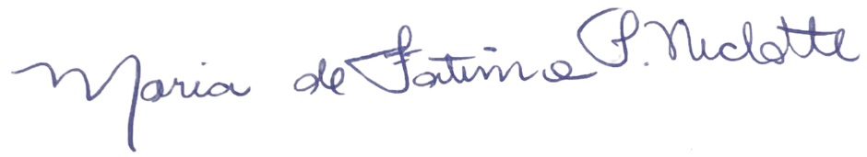

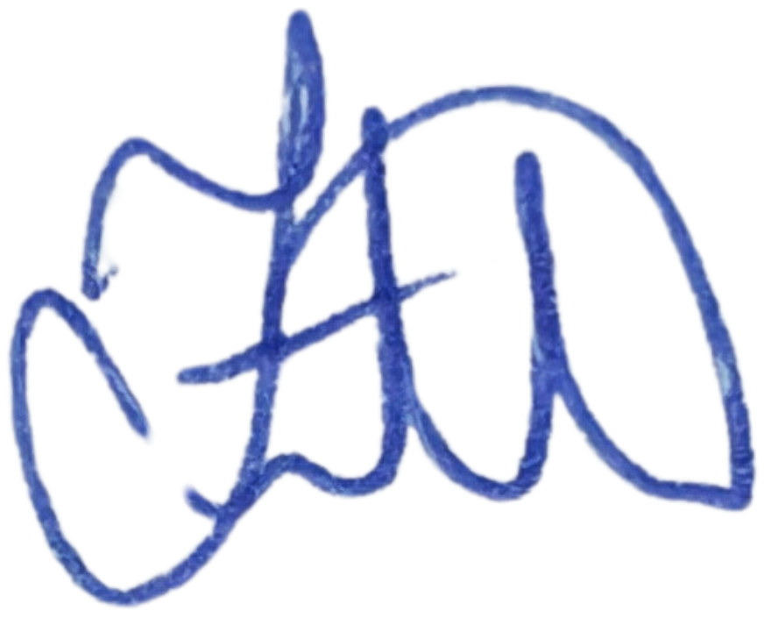

Fernando Misturini

Julio Cesar Spada


Jussir Jose Nesi Junior
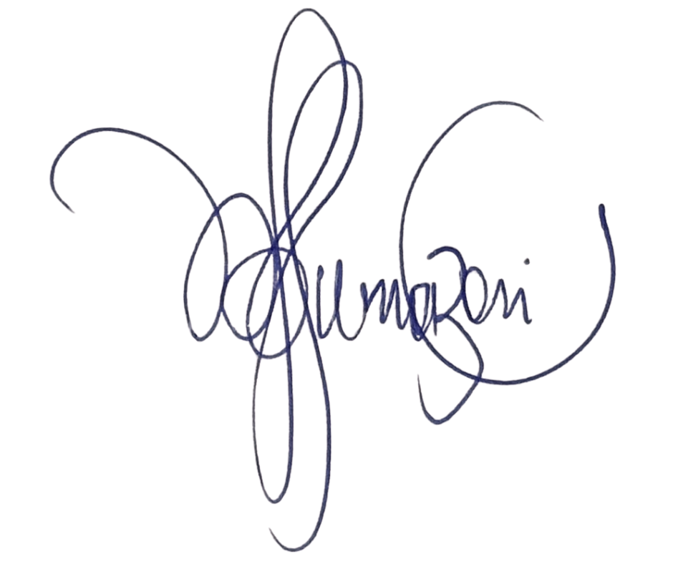

Mara Fornazari Urbano
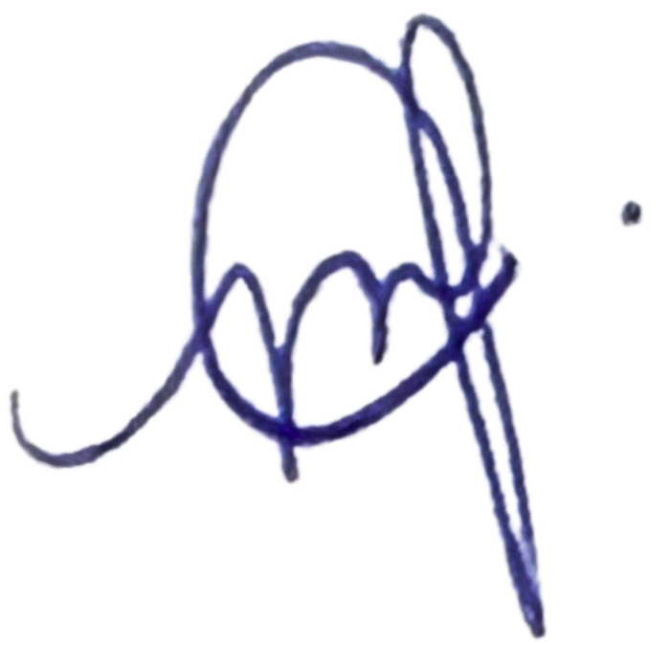

Marcos Antonio Folador

Maria de Fátima Ize Nicolette

Oberdan Saretta
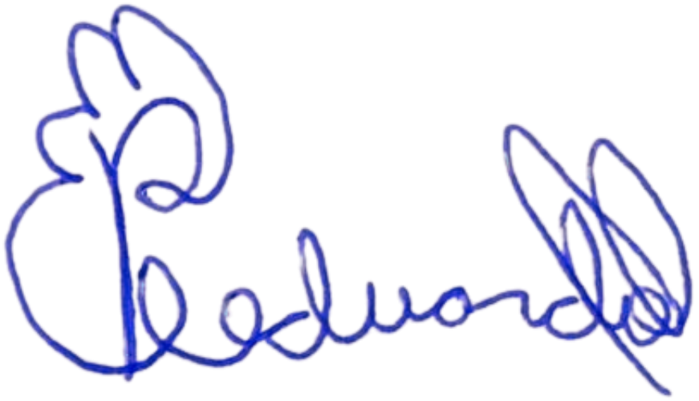

Pedro Tufão Filho
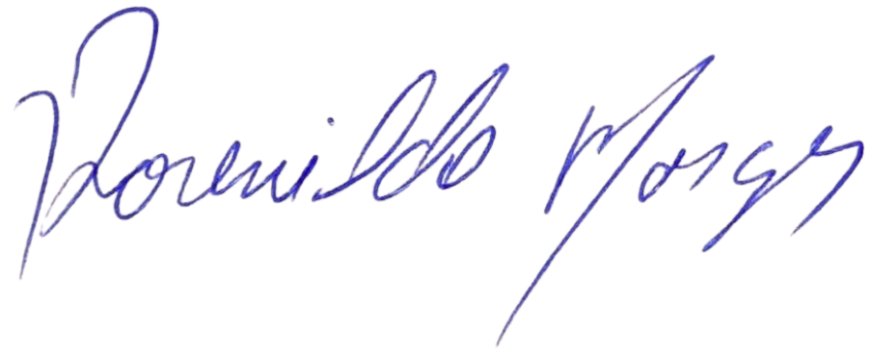

Rosenildo Borges
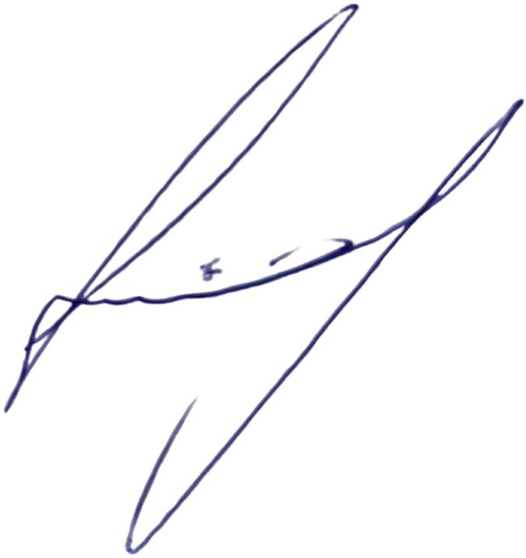

Silmar Gallina


Tiago Antunes Correa


Valmir Antônio Tonello

